«Вот как надо»
Если густ поток машин
Ты постой и подожди
Светофора глаз зеленый загорелся – ты иди!
***
Если свет начнет мигать
Лучше время переждать
Желтый – красный не годится
Нужно просто подождать!
***
Вот теперь всем стало ясно,
Если свет зажегся красный
Стой и жди, когда зеленый
Разрешит идти вперед
Это правило простое,
Его должен знать народ!

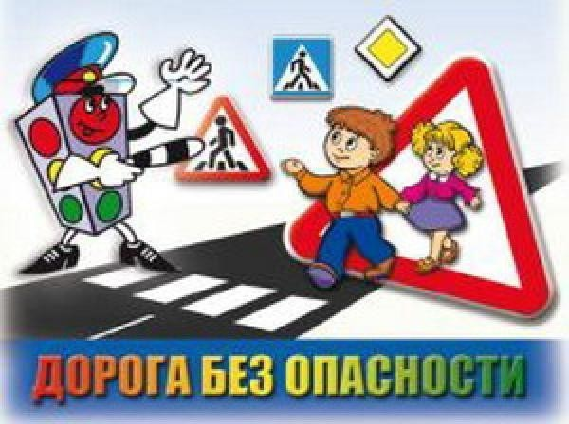

«Вредные советы»
Если ты вдруг заприметил
Светофора глаз зеленый
Стой, как вкопанный иначе
Интереса никакого тут тебе не испытать!
Вот когда зажжется красный...
Мчись скорее на дорогу –
Можно там повеселиться,
В “вышибалы” поиграть!
***
Если ты на перекрестке
Видишь, что машин не счесть
Смело выбирай любую
И шагай к ней напролом!
И тогда задавлен будешь
Пусть не этой, так другой!
***
А еще по льду кататься
По проезжей части можно.
И на роликах, на скейте, самокате и т.д.
Посмотреть потом на лица перепуганных шоферов
Это ж здорово, что дяди побелели как стена!
***
Все, что здесь вам рассказали
Никогда не применяйте!
Даже пробовать не надо
Может к травме привести!
Памятка для родителей

«Вредные советы по ПДД» или «Чего не должно быть на дороге»


